Внеурочная деятельность
Стандарты второго поколения.
Научно-познавательное направление:
Биология 5 класс
Кружок «Лес и человек»
Руководитель: учитель биологии
МБОУ гимназии им. Ф. К. Салманова
Гилязетдинова Галина Хакимовна
Итоговое занятие.

Конференция «Леса Югры»
Цель: Формирование экологической культуры обучающихся.
Задачи:
1. Воспитание любви к природе, к своей малой родине.
2.Повышение уровня экологической культуры обучающихся.
3.Формирование у обучающихся ответственности в деле охраны природы.
Слайд 1
Чтец 1
Здравствуй лес,
Дремучий лес,
Полный сказок и чудес!!!
Ты о чём шумишь весною,
Ночью тёмной грозовою,
Что нам шепчешь на заре
Весь в росе, как в серебре?
Кто в глуши твоей таится?
Что за зверь, какая птица?
Всё открой, не утаи:
Ты же видишь, мы свои.
С. Погорельский.
Песня «Берёзы». Слова М. Андреева, музыка И. Матвиенко.
Ведущий 1.
Природа щедро наделила Югру природными богатствами, чистыми озёрами реками, густыми лесами. Именно лес – «зелёное золото», является одним из главных символов гордостью автономного округа.

Жители региона и коренные народы Севера не представляют себя без связи с водой и лесом. Немало сложено песен, стихов, поговорок о лесных богатствах. Значение лесных насаждений для региона и его жителей трудно оценить.
Слайд 2
Ведущий 2.
Лес, наш русский лес… Мы с гордостью произносим эти слова. Лес… Простое и вместе с тем такое объёмное, многогранное содержанию и значению слово. Да, вопрос не так прост, как кажется.
Лес – это, прежде всего сложное растительное сообщество. В состав, которого входит множество самых разнообразных растений: крупные деревья, высокие кустарники, низкие кустарнички, всевозможные травы, совсем маленькие мхи лишайники. Все это растения тесно связаны между собой, так или иначе, влияют друг на друга. И каждый занимает определённое место в лесу, играет ту или иную роль в жизни леса. Важнейшая составная часть лесорастительного сообщества – зелёные растения, в первую очередь деревья.
В народных песнях, сказках и былинах красным называется всё красивое, прекрасное. Широко известны народно - поэтические выражения: красная девица, весна красна, красно солнышко. Заслужил в народе эпитет и хвойный лес. Лес в России – больше, чем лес, это – судьба… (Л.Леонов)
Слайд 3
Чтец 2. «Сосны»
Вздыхаю запах сосняка,
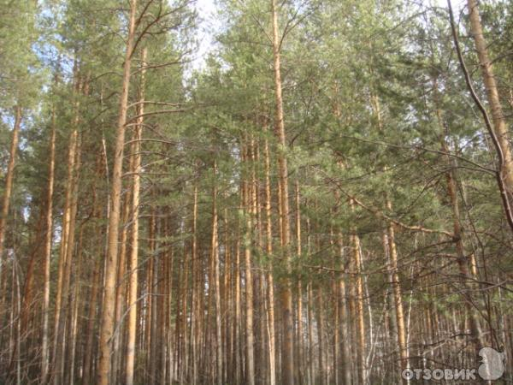
Миндальный запах серы.
И, словно бы издалека,
Приходит чувство веры –
Весёлой веры и синий край
И в вечность доброй воли,
Которой я сказал «прощай»
Вчера от горькой боли.
Уж так душе, видать, дано
То плакать, то смеяться
И, познавая жизни дно,
Высоко подниматься.
Но этот трудный взлёт души
Немыслим без участья
Ветров, лесов, цветов во ржи
И мартовского наста.
Зелёным сосняком дышу,
Смотрю его глазами.
Я над землёй сейчас лечу
С весёлыми стихами.
А.Тарханов

Таёжные экосистемы.
Ведущий 1.
Основные типы экосистем Ханты - Мансийского округа: лесные, болотные, водные и луговые.
Наши таёжные (или бореальные) экосистемы характеризуются рядом особенностей. Территория Ханты – Мансийского округа относится к зоне слабой тепло обеспеченности избыточного увлажнения. Осадки в округе преобладают над испарениями. Здесь много болот и озер. Таёжные почвы в целом кислые, бедны питательными веществами. Разложение органических остатков идёт медленно из-за низких температур. В силу климатических особенностей флористический состав таёжных лесов небогат.
Ведущий 2.
В функционировании таёжных экосистем округа активную роль играет лесная растительность. Для хвойных лесов с их мощным влагоёмким моховым покровом характерна тенденция заболачиванию.
Западносибирские таёжные экосистемы участвуют в регулировании газового состава воздуха. В один гектар северной тайги ежегодно выделяет в среднем 20 -30 т кислорода и поглощается 3,0 – 3.5 т углекислого газа. Кроме того, лесные экосистемы выполняют водорегулирующую и водоохранную функции. Леса предохраняют почву от водной и ветровой эрозии..

Слайд 4
Чтец 3. «Рябиновый пир»
На пир рябиновый спешите, сойки
Опять леса рубиново горят.
И песню осени прощально спойте
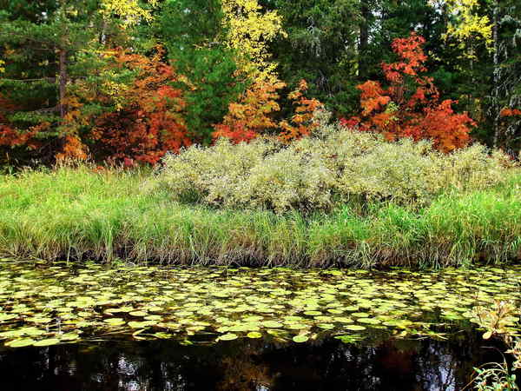
На пне багряном посреди опят.
Спешите же скорей,
Пока мерцают,
Как угольки костра, плоды рябин.
Пока на скрипках иволги играют…
А кто-то по тропе идёт один,
Наверное, я,
Кому же быть другому:
Прощанье чую, хоть и в лес спешу.
Я приобщаюсь к празднику лесному,
Огня рябины я у птиц прошу.
И пир горой.
И хочется с улыбкой
Обнять рябину и сказать: «Споём…»
Бей, дятел, в барабан!
Плачь, иволга, как скрипка!
На пир рябиновый мы всех зовём.
А.Тарханов
Животные тайги.
Слайд 6
Ведущий 1.
Зоологическая часть экосистем, в том числе и таёжная, вторична по отношению к растительному покрову. Основополагающая функция в экосистемах округа среди животных принадлежит беспозвоночным, которые могут использовать до 305 растительной биомассы.
Большинство позвоночных животных питаются растительностью. Лось, заяц, полевки, птицы, отчасти медведь, белка, лесные мыши существуют за счёт ветвистых частей деревьев и кустарников. Семена, плоды деревьев и кустарников составляют основную пищу белки, бурундука, лесных мышей, кедровки, клеста и др.

Ведущий 2.
Птицы, некоторые грызуны и насекомые уничтожают большую часть урожая семян хвойных. Ягоды, грибы, мхи и лишайники служат кормом многим животным. Животные, объедая всходы, побеги, кору деревьев, повреждают растения, но в то же время способствуют распространению семян. Например: кедровки, бурундуки, белки, мыши содействуют восстановлению кедровых лесов на вырубах и гарях; медведь, глухарь, рябчики – возобновлению ягодных кустарников и кустарничков.
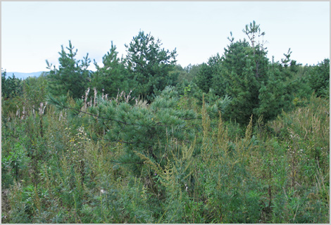
Слайд 7
Чтец 4. «Ночной кедровник»
Кедровник тёмно-сер, как порох,
Свой у него и нрав, и свод.
И всюду шорох, шорох, шорох,
В лаптях из хвой страх идёт.
Для нас, сидящих на поляне,
Невдалеке от кедрача,
Мелькнёт в ветвях зарницей Тайна
Как высверк лезвия меча
Мы замираем в сладкой дрожи,
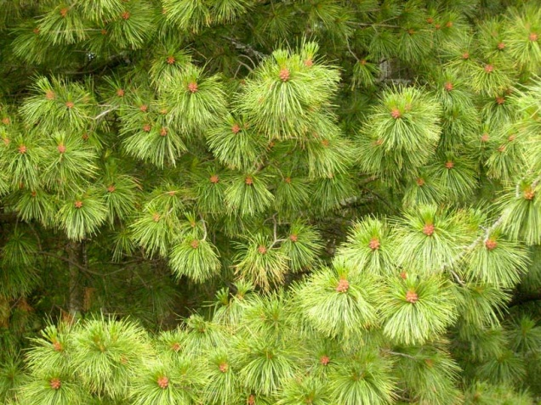
Явленья этой тайны ждем.
Сейчас на предков мы похожи,
Впервые услыхавших Гром.
А в кедраче живо движенье
Зелёно-желтых огоньков:
То вновь погаснут на мгновенье,
То вспыхнут углями костров.
Мы взгляда отвести не можем
От хоровода тех огней.
Мы чувствуем горячей кожей
Священнодействие ветвей.
Зарница странная с востока
Над кедрачами, светясь, прошла
И встали мы в молчанье строгом,
К покою позвала душа.
А.Тарханов

Растения тайги.
Слайд 8
Ведущий 1.
Лес – важнейший компонент биосферы. На его долю приходится 30 % суши. Площадь лесов России составляет 800 млн. га. Из них на территорию Югры приходится около 50 млн. га. Сибирская тайга многолика: где-то поднимаются могучие вековые кедры и ели, а где-то на многие километры тянутся перелески из невысоких сосен и берёз.
Ведущий 2.
Главенствующее положение на территории округа занимают сосновые леса – более 50% всех лесов. Уникальными лесами нашего края являются кедровые леса. Кедр – краса и гордость наших лесов, обладает большой морозостойкостью, способен выдерживать зимнюю засуху и резкие перепады температуры. Кедр называют кормильцем леса, хлебным деревом.
Слайд 9
Чтец 5. «У священного кедра»
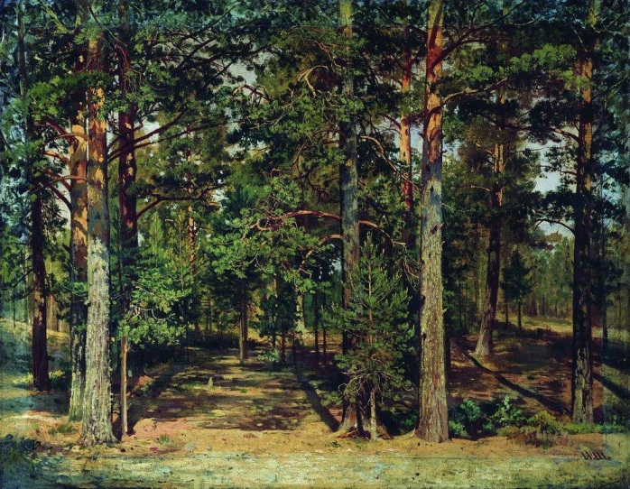
Я в начале июня, как идол сюда прихожу.
Здесь косматые ели
Ночами ведут ворожбу.
И белы, словно парус,
В долине моей небеса,
У священного кедра.
Всегда – чудеса, чудеса.
Жёлтый бубен-луна
Над вершиною кедра висит
И призывно, ритмично в него кто-то тихо стучит.
Юча – фея тайги
В белой парке неслышно идёт
И взмахнула руками –
У кедра уже хоровод.
В белых париках, а может, в одеждах тумана они
Феи бора?
А небо рассыпано всюду огни.
Очарованный этой картиной июня стою,
Словно временно я оказался в запретном краю.
А. Тарханов
Как завершается долгая жизнь дерева?
Слайд 10
Ведущий 1.
Продолжительность жизни у различных видов деревьев не одинакова. Осина живёт сравнительно долго – менее 100 лет. Возраст отдельных деревьев превышает 4 тысячи лет! Но такая долгая жизнь возможна только при благоприятных условиях.
Ведущий 2.
Как и все живое, деревья умирают от возраста и болезней. Дерево может стать жертвой молнии, сильного ветра или нашествия насекомых. Больное или старое дерево предоставляет благоустроенное жилье птицам, обитающим в дуплах. В нём поселяются различные грибы.
Ведущий 1.
Старое дерево - очень важный элемент сообщества лесных организмов. Гибель отдельного дерева в лесу не следует рассматривать, как несчастье. Его смерть открывает дополнительные возможности для существования других обитателей леса.
Ведущий 2.
Падающее дерево, как правило, срезает полосу ветвей у своих соседей, открывая на некоторое время доступ прямого солнечного света на землю.
Как только дерево упадёт на землю, на него набрасываются полчища разнообразных существ: личинки различных жуков, питающихся древесиной, вслед за ними устремляются жуки, муравьи, слизни, разрушая древесину на мелкие частицы.
Таков извечный закон природы. Лесные великаны, отжив свой век, становятся частью той самой почвы, которая когда-то дала им жизнь.

Почему исчезают насекомые?
Слайд 11.
Ведущий 1.
Тревожные сведения поступают из различных районов нашей планеты: исчезают насекомые. Это может показаться невероятным, но это так. В Западной Европе исчезают стрекозы. Так, например, в Германии из 70 видов половина находится под угрозой исчезновения, а два уже исчезли полностью.
Ведущий 2.
В нашей стране резко сокращается численность крупных жуков, некоторых видов дневных и ночных бабочек. В опасности множество неприметных, мало изученных подёнок и ручейников, и крошечных наездников.
Ведущий 1.
Причина исчезновения насекомых - разрушение среды их обитания. Вырубаются леса, на их месте возникают города и дороги. Газон – это не луг, а городской парк – не лес.
Ведущий 2.
Насекомые крепко-накрепко связаны цепочками не только с растениями, но и друг с другом. Травоядными насекомыми питаются многие хищники и паразиты.
Влияние человека на растительный мир.
Слайд 12.
Ведущий 1.
Отрицательное воздействие на почвенно-растительный покров оказывает прокладка газо- и нефтепроводов, строительство дорог, линий электропередач. Наносится колоссальный ущерб лесным, кормовым, пищевым, ягодным и другим ресурсам. Исчезают ягельные пастбища – основная кормовая база оленей, что приводит к изменениям численности диких оленей. Мощное воздействие на растительный покров оказывает факелы, сжигающие попутный газ.

Ведущий 2.
Идёт загрязнение растительного покрова вдоль автодорог, особенно соединениями тяжёлых металлов. Небрежность человека становится причиной пожаров, которые наносят огромный ущерб растительности, выгорает растительный слой, ухудшаются водно-физические свойства почвы.
Ведущий 1
Отрицательно сказываются на жизни животного и растительного мира линии электропередач. Под ними формируются мощные электромагнитные поля. Серьёзной проблемой освоения лесной территории является слабая естественная восстанавливаемость северных лесов, подверженность вырубок и гарей заболачиванию, слабая приживаемость лесопосадок.
Слайд 13.
Чтец 6. «В ягельном бору»
В ягельном бору.
Иней на ветках лучистых,
На глухарином току.
Ягельный бор голосистый
Словно в осеннем снегу.
Всюду свежо и отрадно,
Это мой будущий стан.
Фея моя будет рада
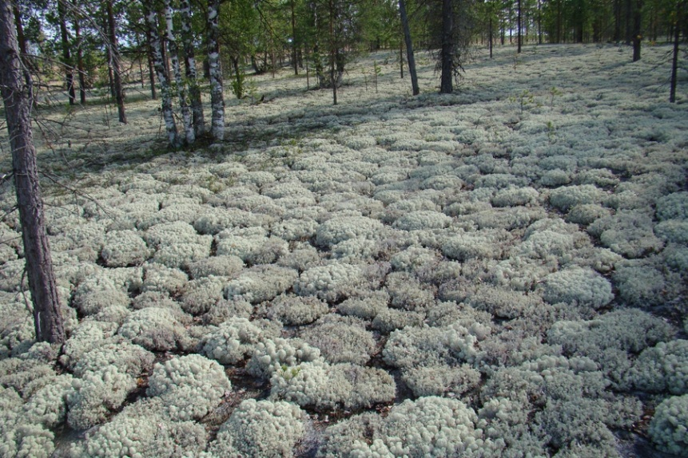
Чистым узорам полян…
Грянули вьюжные ветры.
Ой, как снега высоки!
Царственно гордые кедры
Наши читают стихи.
Небо полно удивленья,
Снежную славит страну.
К ягелю вышли олени,
В нартах доставив Весну.
И серебристым сияньем
Ягель на диво расцвёл.
Здесь от душевных страданий
Отдохновенье нашел.
А. Тарханов

Отдыхающие и лес.
Слайд 14
Ведущий 2.
Красота пейзажа, особый микроклимат, удивительные лесные обитатели – все это привлекает людей в лес, благотворно влияет на их здоровье, создаёт хорошее настроение, вселяет бодрость и творческую энергию. Но люди, устремляющиеся в лес, не задумываясь о том, что он очень раним.
Слайд 15
Ведущий 1.
Лес, как и любая другая экологическая система, не может вместить бесконечное количество отдыхающих. Если нагрузка окажется слишком большой, то и в лесной экосистеме нарушаются процессы обмена вещества и энергии и происходит её постепенное разрушение.
Слайд 16-17
Ведущий 2.
Постепенно исчезают типичные лесные травы: медуница, сныть, папоротник, кислица. Маленькие деревца, называемые подростом, не могут приспособиться к ухудшению жизненных условий и гибнут. В таком лесу становится меньше ягод и грибов. Исчезают птицы, особенно зарянки, соловьи, козодои, певчие дрозды, крапивники, которые гнездятся на земле и в нижнем ярусе. Как следствие – увеличивается число вредителей. Если нагрузка не уменьшится, то лесная среда начинает необратимо разрушаться.
Слайд 18
Чтец 7. «Деревья»
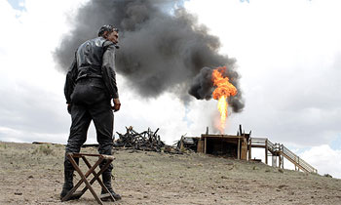
Кроны – корни, растущие в небо.
Корни – нервы деревьев в земле.
Лесником и садовником мне бы
Тяжесть века носить на челе.
Не пилите бездумно деревья,
Не губите леса и сады.
Их вершины, торжественно рея,
Исцеляют от злой суеты.
Пощадите поющие ветви –
И не тронет вас холод и зной.
Наших предков славянских заветы
Не порушьте своей новизной.
В. Сорокин

Слайд 19
Ведущий 1.
Кто любит лес, тот будет его беречь. Мы охотно бережём и охраняем только то, что любим, а наш русский лес очень нуждается в друзьях – охранителях.
Звучит песня «Лесной олень». Слова Ю. Энтина, музыка Е. Крылатова.
Слайд 20 – 21.
Проведение викторин:
- «Мир животных»
- «Сокровища северных лесов»
Подведение итогов викторин.
Чтец 8.
Слышу я природы голос,
Порывающейся крикнуть,
Как и с кем она боролась,
Чтоб из хаоса возникнуть?...
Может быть, и не во имя
Обязательно нас с вами,
Но чтоб стали мы живыми,
Мыслящими существами.
И звучит природы голос:
«В вашей власти,
В вашей власти,
Чтобы всё не раскололось,
На бесчисленные части!»

Л. Мартынов

Литература
1. С. В. Залесова. «Леса Югры».- Уральский государственный лесотехнический университет, Екатеринбург, 2010 г, 200 страниц.
2. Г. П. Сикорская. «Экологическое сафари по Югорскому краю». - Екатеринбург, издательство «Аква-Пресс», 2003 г.
3.Ю.Ф.Виноградов. «Формирование экологической культуры учащихся в процессе трудового воспитания». Ханты-Мансийск, издательство «Полиграфист», 2005,-60с.
4.Р.В.Кельбас. Т.Е. Казакова. «Экологические конкурсы и игры».- Ханты-Мансийск, издательство « Полиграфист», 2002.-102с.
5.Л.С.Литвинова. «Нравственно-экологическое воспитание школьников: Основные аспекты, сценарии мероприятий, 5-11классы». - М.:5 за знания,2005.-208с.

